**리디북스 페이지 개발 일정**

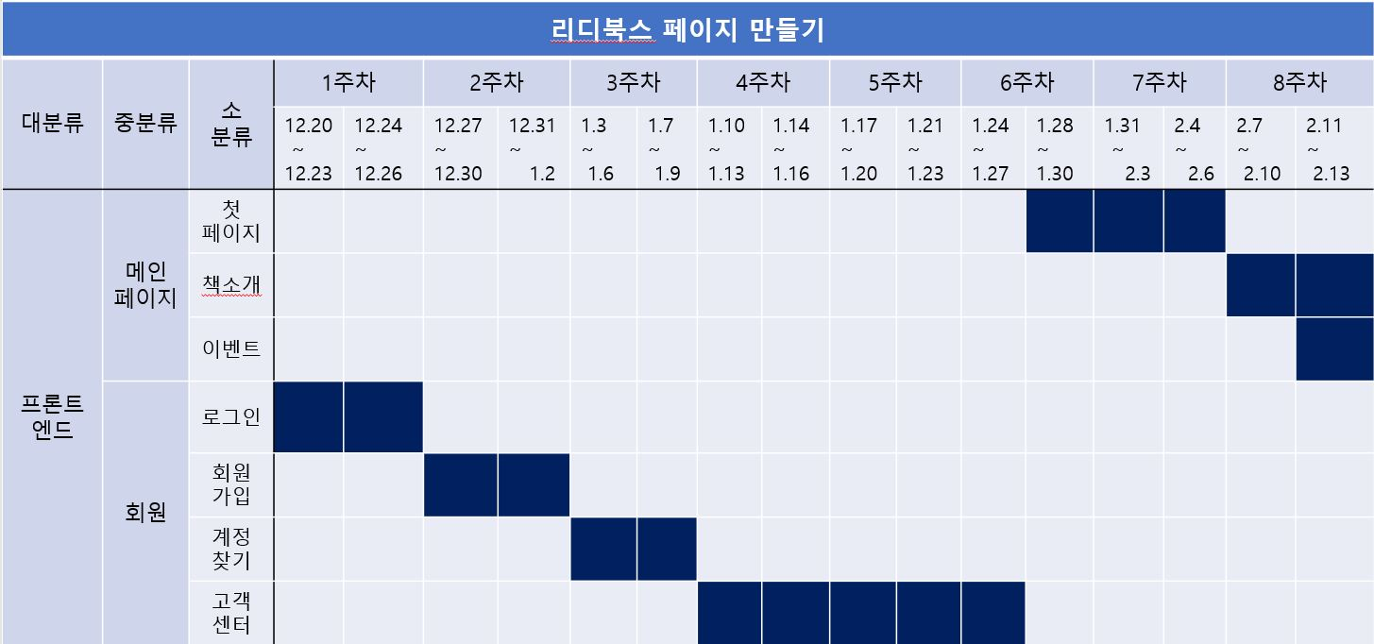

**<주차 별 세부 계획 일정>**

**1주차 : 로그인 페이지**

* 12.20 ~ 12.23 : 화면 #8 로그인 페이지

아이디, 비밀번호 입력 박스 및 로그인, 회원가입 버튼

* 12.24 ~ 12.26 : 화면 #8 로그인 페이지, #9 14세미만 회원가입 페이지

*일정수정 이유 : 인터넷 연결 문제로 인한 페이지 개발 지연

법정대리인(보호자) 휴대폰 인증

**2주차 : 회원가입 페이지**

* 12.27 ~ 12.30 : 화면 #4, #5

화면 #4 회원가입 페이지 : 일반 회원가입 및 로그인 버튼

화면 #5 회원정보입력 페이지 : 계정 생성을 위한 회원정보 입력

* 12.31 ~ 1.2 : 화면 #6, #7

화면 #6 메일인증 페이지 : 인증링크 확인 페이지

화면 #7 회원가입 완료 페이지

**3주차 : 계정 찾기 페이지**

* 1.3 ~ 1.6 : 화면 #10

화면 #10 아이디 찾기 페이지 : 이메일 주소 입력 및 찾기 버튼

* 1.7 ~ 1.9 : 화면 #11

화면 #11 비밀번호 재설정 페이지 : 아이디 및 이메일 주소 입력

**4주차 : 고객센터 페이지**

* 1.10 ~ 1.13 : 화면 #12

화면 #12 로그인 후 메인페이지 : 메인 페이지에서 회원가입 -> 캐시충전,

로그인 -> 내서재 버튼으로 변경

* 1.14 ~ 1.16 : 화면 #13 , 화면 #12

화면 #13 문제해결 페이지 : 고객센터 -> 아이디, 비밀번호 찾기 링크

*일정수정 이유 : 캐러셀 오류로 인한 추가 작업 필요

**5주차 : 고객센터 페이지**

* 1.17 ~ 1.20 : 화면 #14 , 화면 #12

화면 #14 고객센터 페이지 : 서비스별 공지사항, FAQ 및 자주 묻는 질문 목록

* 1.21 ~ 1.23 : 화면 #15 , 화면 #12

화면 #15 공지사항 페이지 : 고객센터 안내사항 목록 나열

*일정수정 이유 : 캐러셀 오류로 인한 추가 작업 필요

**6주차 : 고객센터 메인 페이지**

* 1.24 ~ 1.27 : 화면 #16, #17

화면 #16 제휴카드 페이지 : 제휴카드 목록 나열 및 카드 신청 버튼

화면 #17 뷰어 다운로드 페이지 : 기기별 다운로드 링크 버튼

* 1.28 ~ 1.30 : 화면 #1

화면 #1 메인 페이지 : 헤더부분 내비게이션 및 캐러셀 목록

**7주차 : 메인 페이지**

* 1.31 ~ 2.3 : 화면 #2

화면 #2 메인페이지2 : 본문 부분 책 나열

* 2.4 ~ 2.6 : 화면 #3

화면 #3 메인페이지3 : 본문 캐러셀 목록 및 푸터

**8주차 : 책 소개 및 이벤트 페이지**

* 2.7 ~ 2.10 : 화면 #19

화면 #19 책 소개 페이지 : 책제목, 작가, 출판사, 가격 및 구매하기 버튼

* 2.11 ~ 2.13 : 화면 #18, #20

화면 #20 작가 소개 페이지 : 이름클릭 시 작가 국적, 학력, 프로필 소개

화면 #18 이벤트 페이지 : 이벤트 쿠폰 및 버튼 클릭 시 쿠폰 발급 가능